バレーボールの基本的指導過程作成（2021_0517_飛騨市）
運動習熟の過程 |  |  | それらしくできる できる うまくできる
対象の学年 |  |  | １年 ２年 ３年
意識の広がり |  |  | ボールの動き 場所 味方の動き 相手の動き
ゲームの様相 |  |  | 相手がコートの空いたスペースを狙って返す  相手コートの空いたスペースを狙ったり強く打ち込んだりする  みんなでパスをつないで返す  とにかく相手コートに返す
ねらい |  |  | パスを３回つないで、相手コートの空いたスペースを狙ったり、強く打ったりして攻めることができる  パスを３回つないで、相手コートの空いたスペースを狙って攻めることができる。  仲間とパスをつないで、相手コートにボールを返すことができる。
練習方法 |  |  | 対人パス（１対１、ネット越し） 対人パス（１対１、ネット越し） スパイク練習（投げ上げ、トス）  円陣パス 円陣パス、３対３ ３対３
ルール |  |  | ４回以上つないでもよい ３回以内で返球 ３回以内で返球  縦６ｍ×横９ｍのコート 縦９ｍ×横９ｍ 縦９ｍ×横９ｍ
知識、技能 | 戦術 |  | 相手コートの後方やネット際などの空きやすいスペースを狙う  後衛に来たら、前衛につないでから返す  セッターにつないで３本目で強く打ち込む  持ち場を決めて分担して守る
 | ボール  操作 | On  the  ball | オーバーハンドパス（三角形、おでこの上） 相手コート後方まで返す スパイク  アンダーハンドパス（膝を使う） ネット際のボール操作 ブロック  パスする相手にへそを向ける セッターにつなぐ
 | ボールをつなぐ動き | Off  The  ball | ボールにへそを向ける 相手が返して来る場所を予想 セッターにボールが上がったら助走の準備  動ける姿勢で構える スペースを埋めるためのポジション確認 相手がスパイクを打ちそうならブロック準備  定位置に戻る
思考力、判断力、表現力等 | 攻防などの  課題の発見 | On  the  ball | １人で返すかつなぐか判断 相手コートのどこに返すとよいか判断 スパイクかスペースを狙うかの判断  相手コートを見る
 |  | Off  The  ball | ボールを操作する見方に寄る セッターに上がりそうなら、返す準備をする 相手がどう返してくるか予想する  ラリーの中で、味方の動きに合わせてスペースを埋める
 | 自己の考えたことを他者に伝える |  | 「どんな時に、どこに動いて、何をするか」という視点で個人課題を立てる  作戦板のマグネットを操作する  作戦に沿った個人課題を立てる 個人課題を判断して立てる 役割に応じた個人課題を立てる 個人課題を修正したり認め合ったりする  （「思考の流れ」を基に）（「様相の高まり表」を基に）  できない・分からないことを聞く
学びに向かう力，人間性等 | １人１人の違いに応じたプレイを認めようとする |  | 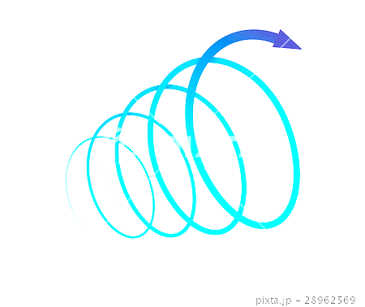  認め、励ましの声をかける  個人課題を共有する 個人課題の達成を認め合う  成果を要求したり応えたりする
 | 仲間の学習を援助しようとする |  | うまくできない仲間に困っていることを尋ねる  うまくできない仲間の気持ちに寄り添った関わり  うまくできない仲間の課題に対し、グループ全員で解決に向かう

